Záměr obce prodat pozemek v jejím vlastnictví
Obec Lipovec
Obecní úřad Lipovec
Obec Lipovec zveřejňuje ve smyslu ustanovení § 39 odst. 1 zákona č. 128/2000 Sb., o obcích (obecní zřízení), ve znění pozdějších předpisů,
Z Á M Ě R
PRODAT
část pozemku parcelní číslo 1063/3, v katastrálním území Lipovec o výměře 23 m2 dle přiloženého náčrtu (nově p.č. st.500).
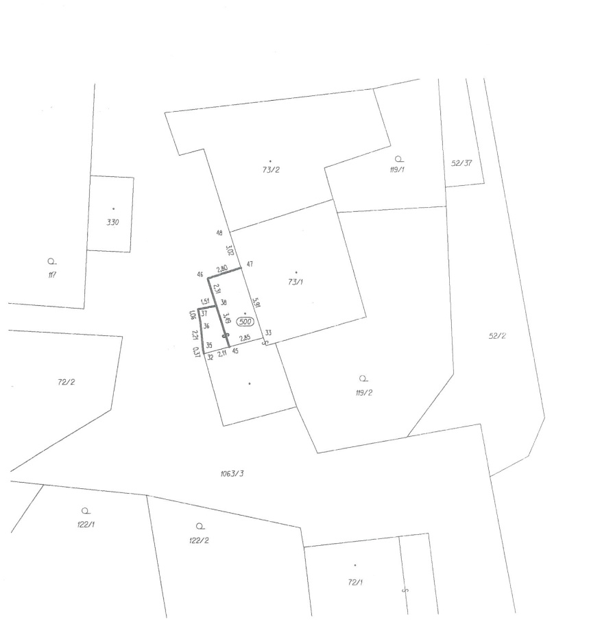
- Bližší informace lze získat u paní Marie Kopřivové, email: obeclipovec@tiscali.cz, tel: 516 445 123
- Tento záměr byl schválen Radou obce Lipovec na jejím 13. zasedání dne 3.9.2019, usnesením č. 68/13/RO.

Ing. Ondřej Zouhar, starosta

Vyvěšeno na úřední desce dne 6.9.2019
ejmuto z úřední desky dne ………………

